Wirtschaftsregionen unter dem Einfluss   
der Globalisierung

1. Orientierungskompetenz

b) Ich kann die zehn Staaten des ASEAN-Wirtschaftsbündnisses in einer Südostasienkarte verorten: Brunei, Indonesien, Kambodscha, Laos, Malaysia, Myanmar, Philippinen, Singapur, Thailand und Vietnam. (S. 275)

1 Zeigen Sie in einer Weltkarte neben dem Wirtschaftsbündnis ASEAN auch die Wirtschaftsbündnisse USMCA (früher NAFTA) und Mercosur. (5 VP.)

Weltkarte

Lösung:

Neben den zehn ASEAN-Staaten auch USMCA mit Kanada, USA und Mexiko sowie Mercosur mit Brasilien, Paraguay, Uruguay und Argentinien eintragen

2. Sachkompetenz

a) Ich kann die Bedeutung von PCs und anderen digitalen Endgeräten (z. B. auch Smartphones) für die Globalisierung beschreiben. (S. 270–273)

1 Nennen Sie neben PCs und anderen digitalen Endgräten mindestens vier weitere Antriebskräfte   
für den Globalisierungsprozess. (4 VP.)

– Liberalisierung des Welthandels im Rahmen der WTO (1 VP)

– Einführung des Containers als Stückgut-Transportmittel (1VP)

– Entstehung von Global Playern, also multinationalen Konzernen (1 VP)

– Politische und wirtschaftliche Öffnung Chinas seit 1978 (1 VP)

b) Ich kann einige mobile Standortfaktoren ebenso nennen wie einige immobile Standortfaktoren. (S. 270–273)

2 Neben mobilen und immobilen Standortfaktoren spricht man auch von „harten“ und „weichen“ Faktoren. Ordnen Sie aus der folgenden Abbildung jeweils drei harte und weiche Faktoren den mobilen bzw. immobilen zu (außer den in Aufgabe b) genannten). (6 VP.)

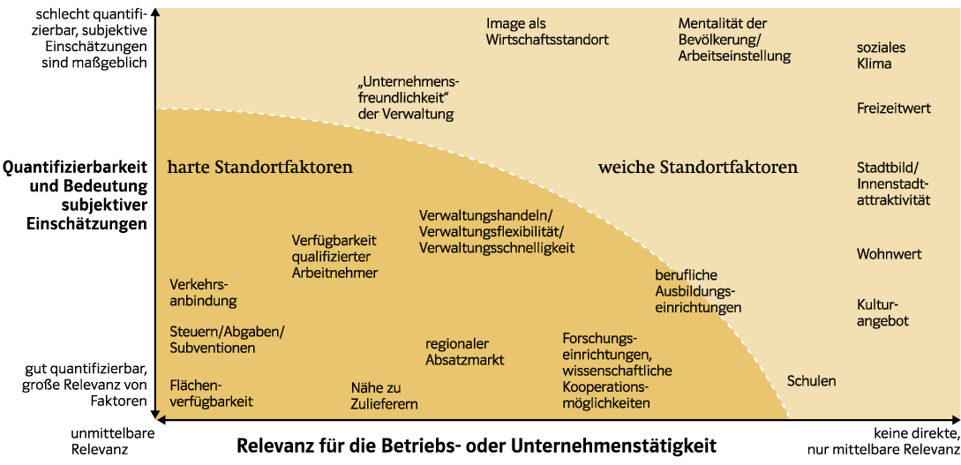

Modell der harten und weichen Standortfaktoren

|  |  |
| --- | --- |
| **immobil** | **mobil** |
| regionaler Absatzmarkt (hart) | Verwaltungshandeln (hart) |
| Nähe zu Zulieferern (hart) | Mentalität der Bevölkerung (weich) |
| Kultur- und Bildungseinrichtungen (weich) | soziales Klima (weich) |

e) Ich kann die wirtschaftliche Situation ausgewählter ASEAN-Staaten vergleichen und dabei die starken regionalen Disparitäten erfassen. (S. 274–277)

3 Vergleichen Sie die beiden Fotos unter dem Aspekt „regionale Disparitäten im ASEAN-Wirtschaftsbündnis“. (5 VP.)

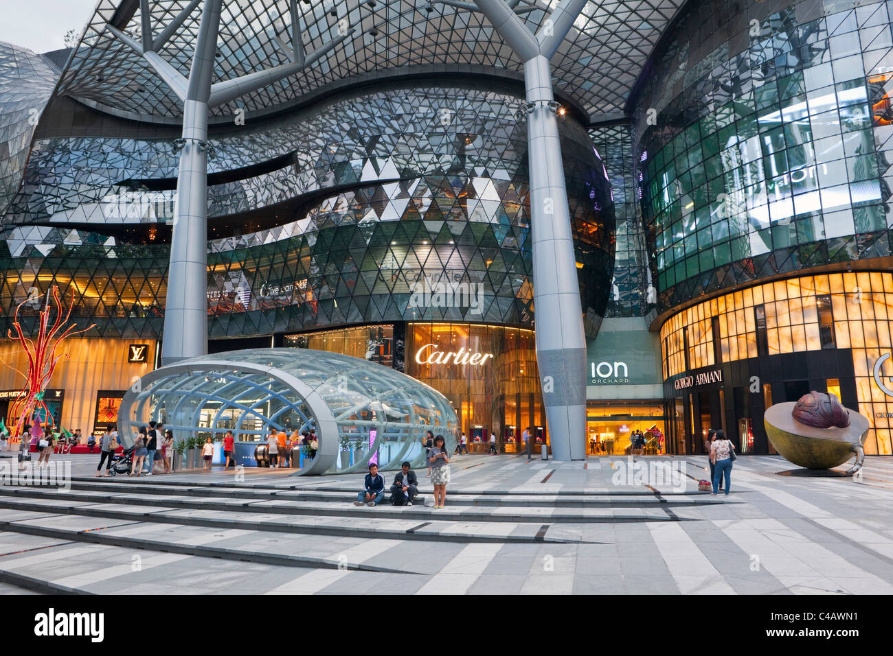

**A** ION Orchard Mall in der Orchard Road, einer der Hauptgeschäftsstraßen in Singapur

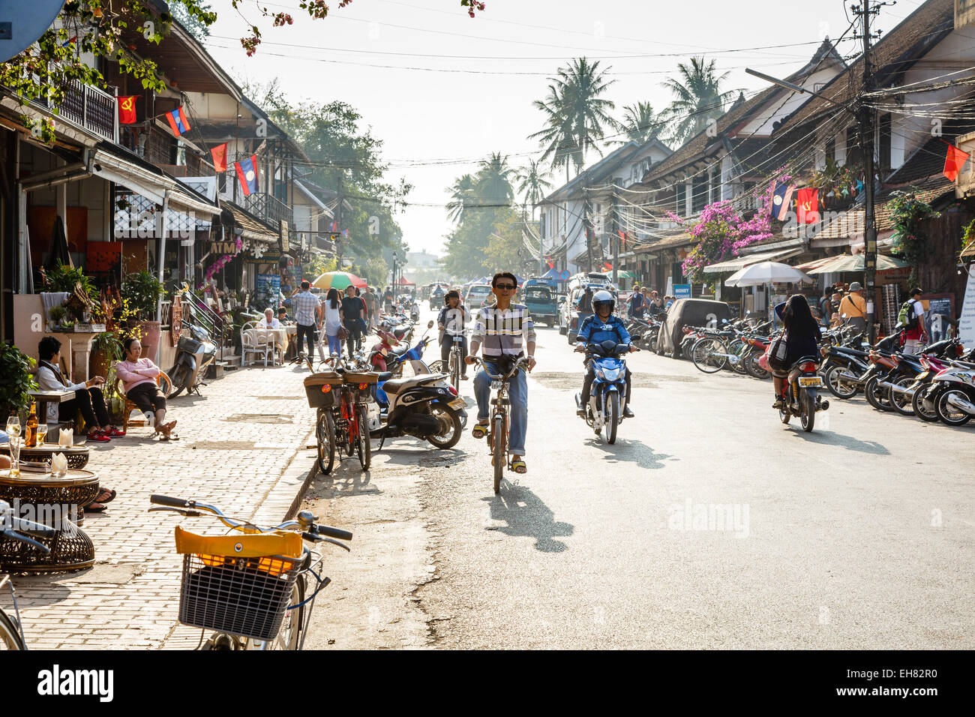

**B** Hauptgeschäftsstraße Sisavangvong Road in Luang Prabang, zweitgrößte Stadt von Laos

Bild A zeigt eine hochmoderne Einkaufsmall in einer der Hauptgeschäftsstraßen des Stadtstaates Singapur. Sie könnte genauso in jeder Metropole der hoch entwickelten Länder wie USA, Frankreich oder Deutschland stehen. Der Schriftzug auf dem Geschäft links des Eingangs gehört zu einem französischen Luxus-Unternehmen und verweist auf die hohe Qualität der Geschäfte in dieser Mall. Die ION Orchard Mall steht stellvertretend für den hohen Entwicklungsstand und das hohe BIP/Kopf (also die hohe Kaufkraft) Singapurs. (2 VP)

In starkem Kontrast dazu steht die Hauptgeschäftsstraße in Luang Prabang, der zweitgrößten Stadt von Laos. Sie wird einerseits viel mehr unserer Vorstellung einer asiatischen Hauptstraße gerecht. Das liegt aber andererseits an der Einfachheit der Geschäfte in bescheidenen Häusern. Selbst der Straßenbelag macht den Unterschied zu Singapur deutlich. (2 VP)

Die Fotos dokumentieren die regionalen Disparitäten innerhalb der ASEAN. In ihr reicht die Spanne vom hoch entwickelten Singapur als einem der reichsten Staaten der Erde bis hin zu Laos, das offenkundig zu den „Developing countries“ gehört, die wir Entwicklungsländer nennen. (1 VP)

3. Methodenkompetenz

a) Ich kann eine Karikatur zum Globalisierungsprozess zielgerichtet beschreiben und die Aussageabsicht des Zeichners erläutern. (S. 278)

1 Interpretieren Sie die folgende Karikatur. (4 VP.)

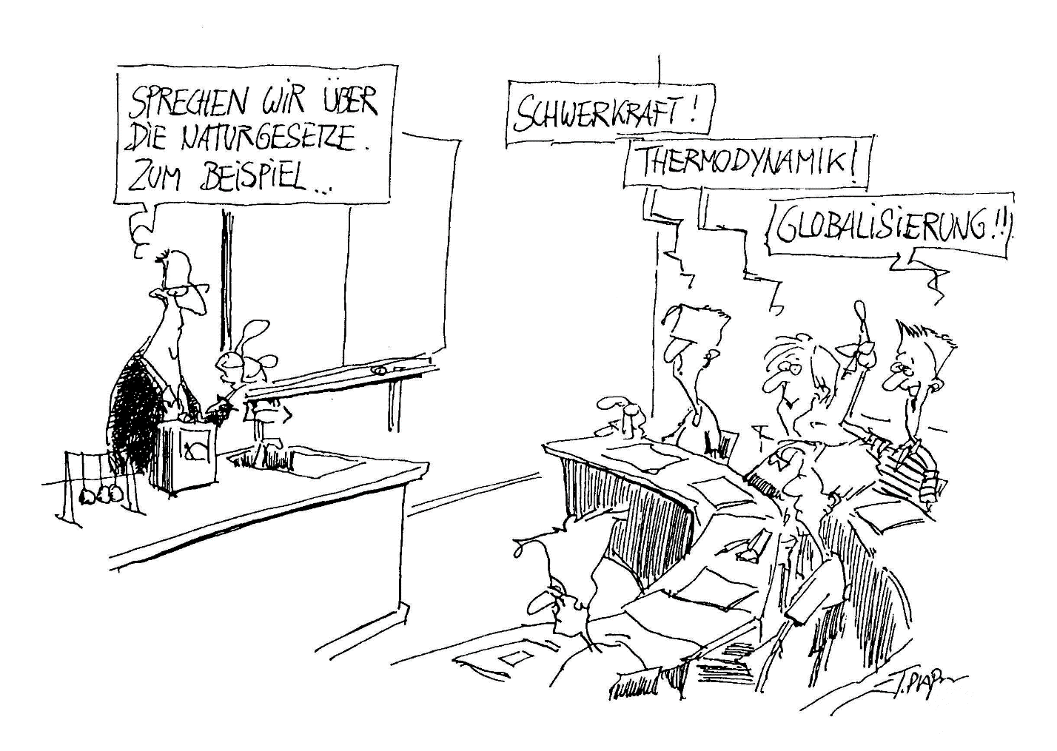

Globalisierung als Naturgesetz?

In einem Physikfachraum sitzen Oberstufenschüler. Vor ihnen am Pult mit einer Art Versuchsaufbau steht der Lehrer und fragt nach den Naturgesetzen. Zwei Schüler geben die entsprechend naturwissenschaftlichen Antworten „Schwerkraft!“ und „Thermodynamik!“ Ein dritter Schüler jedoch antwortet überraschenderweise: „Globalisierung!!“ (2 VP)

Hier wird also der Prozess der Globalisierung in die Nähe der Naturgesetze gerückt. Diese aber sind, wie der Name schon sagt, nicht vom Menschen gemacht, sondern unverrückbare Produkte natürlicher Vorgänge. Bedenkt man jedoch, dass ein wesentliches Merkmal jeder Karikatur die Ironie ist und dass Karikaturen die Aufgabe haben, zu kritisieren und bloßzustellen, so wird klar, dass hier das Gegenteil von dem gemeint ist,was dargestellt ist. Der Zeichner will verdeutlichen, dass Globalisierung kein unverrückbares Axiom ist, sondern von Menschen in Gang gesetzt wurde – und damit auch von Menschen beeinflusst und verändert werden kann. (2 VP)

4. Urteilskompetenz

a) Ich kann zu der Aussage Stellung nehmen, ob die Handelsbeziehung der ASEAN zu China, Japan und Südkorea für das Bündnis eher eine Belastung als ein Gewinn sind. (S. 274–277)

1 a) Beschreiben Sie die Länder-Exportstruktur des ASEAN-Bündnisses im Jahr 2020.

b) Beurteilen Sie die Chancen und Risiken dieser Struktur. (5 VP.)

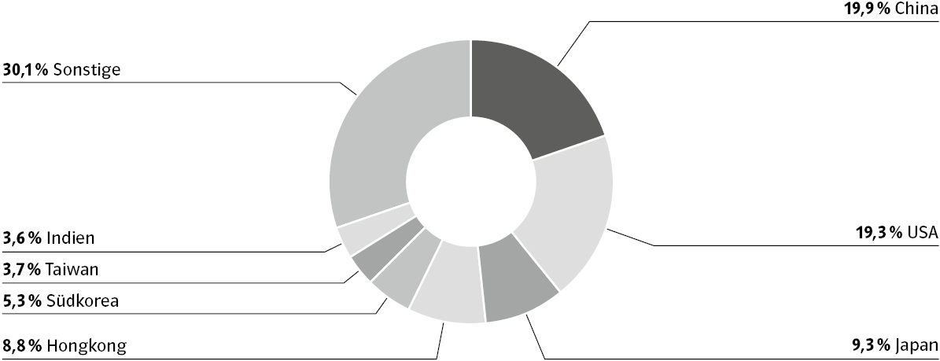

Exportstruktur von ASEAN nach warenabnehmenden Ländern 2020

a) Die Exportstruktur ist von der Dominanz der beiden wichtigsten Importeure von ASEAN-Waren gekennzeichnet, nämlich China und den USA. Mit 19,9 % bzw. 19,3 % Anteil liegen sie im Jahr 2020 nahezu gleichauf. Die folgenden Staaten befinden sich ebenfalls alle im asiatischen Raum, von Japan mit einem Anteil von 9,3 % an den ASEAN-Exporten bis hin zu Indien mit 3,6 %. Bemerkenswert sind auch die „Sonstigen“. Ihre Anteile liegen offensichtlich unter 3,5 %, sind also relativ klein. Und zu ihnen werden vor allem Staaten in Europa gehören, die also im Einzelnen eine relativ geringe Rolle spielen. (2 VP)

b) Die Verteilung nach Ländern birgt das eindeutige Risiko einer einseitigen Abhängigkeit. Fast 40 % aller Exporte ASEANs gehen in nur zwei Staaten, China und USA. Man ist also z. B. auf eine positive ökonomische Entwicklung in diesen beiden Ländern angewiesen. Wirtschaftskrisen wie beispielsweise in Zeiten einer globalen Epidemie in diesen beiden Staaten können für die Exporteinnahmen der ASEAN schwerwiegende Folgen haben. Das betrifft im Übrigen auch die weiteren fünf asiatischen Abnehmer-Länder mit einem Anteil von zusammen fast 31 % (2020). (2 VP)

Chancen zeigt die Grafik vor allem in einer zukünftigen Entwicklungsmöglichkeit. Um die Struktur zu diversifizieren und damit krisensicherer zu machen, wäre es sinnvoll, z. B. die Handelsbeziehungen zur EU bzw. zu einzelnen EU-Staaten zu intensivieren. Das könnte die Abhängigkeit von China und USA als Abnehmer verringern. (1 VP)

Gesamtpunktzahl ( /29 P.)